Участие коллективов художественной
самодеятельности Большеберезниковского муниципального районав
мероприятияхв рамках Чемпионата Мира по футболу FIFA-2018 г.
В республике Мордовии стартовал Чемпионат Мира по футболу FIFA-2018г.Коллективы художественной самодеятельности Большеберезниковского муниципального района принимали участие вмероприятиях, приуроченных к Чемпионату.
15июня 2018 года коллективы Большеберезниковского муниципального района выступали на концертной площадке в музейно-этнографическом комплексе«Мордовское подворье». Здесь же выступали коллективы Торбеевского района и ансамбль народной песни «Ивушка» Саранского музыкального училища им. Л.П.Кирюкова. Звучали народные, весёлые, задорные песни. На подмостках «Мордовского подворья» располагалась выставка декоративно-прикладного творчества.
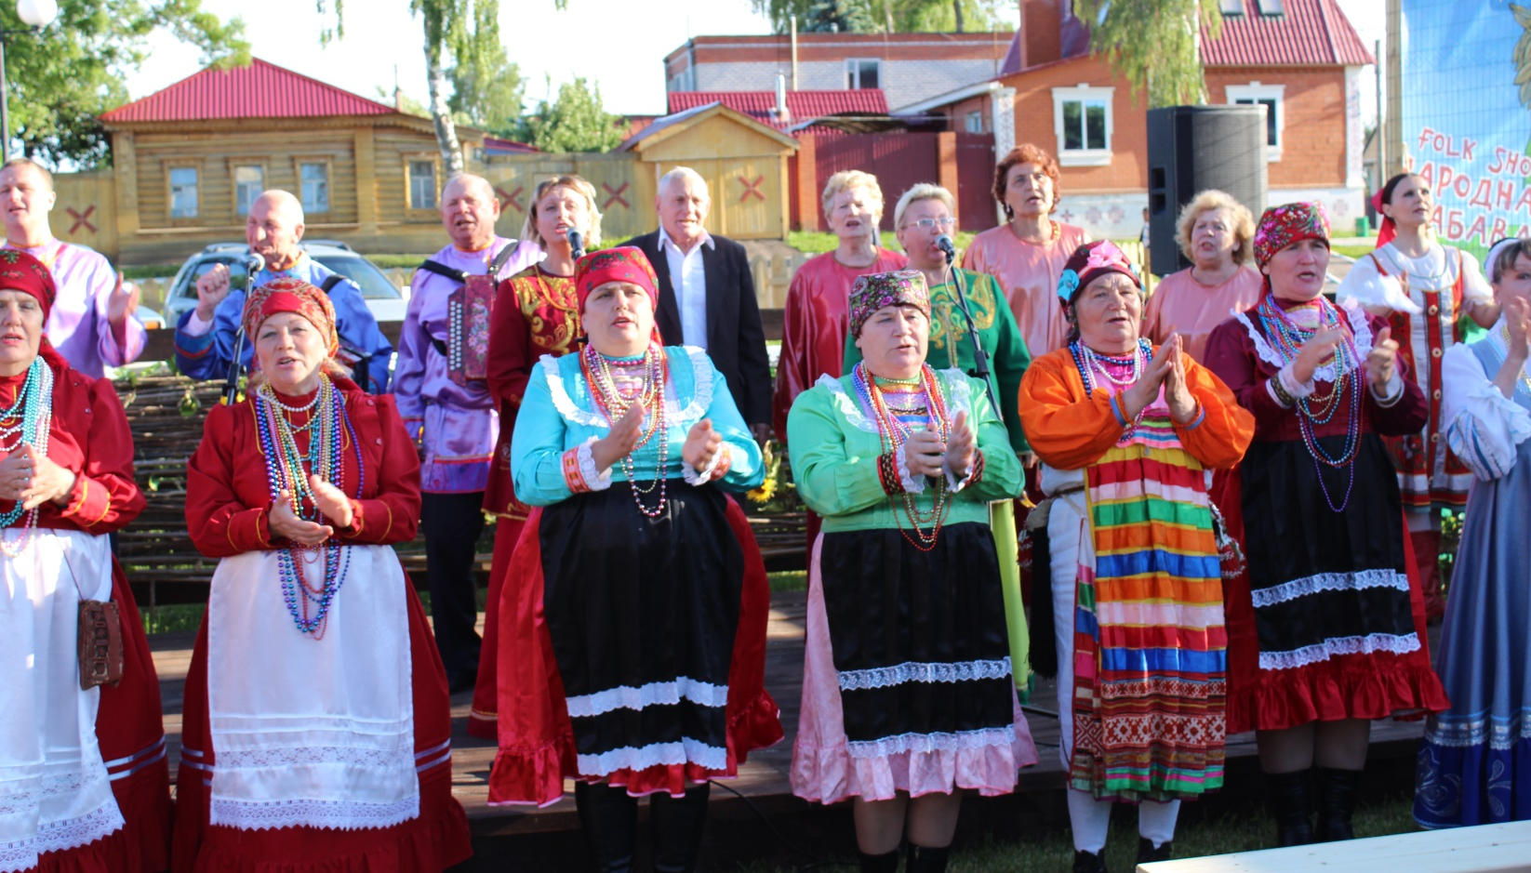

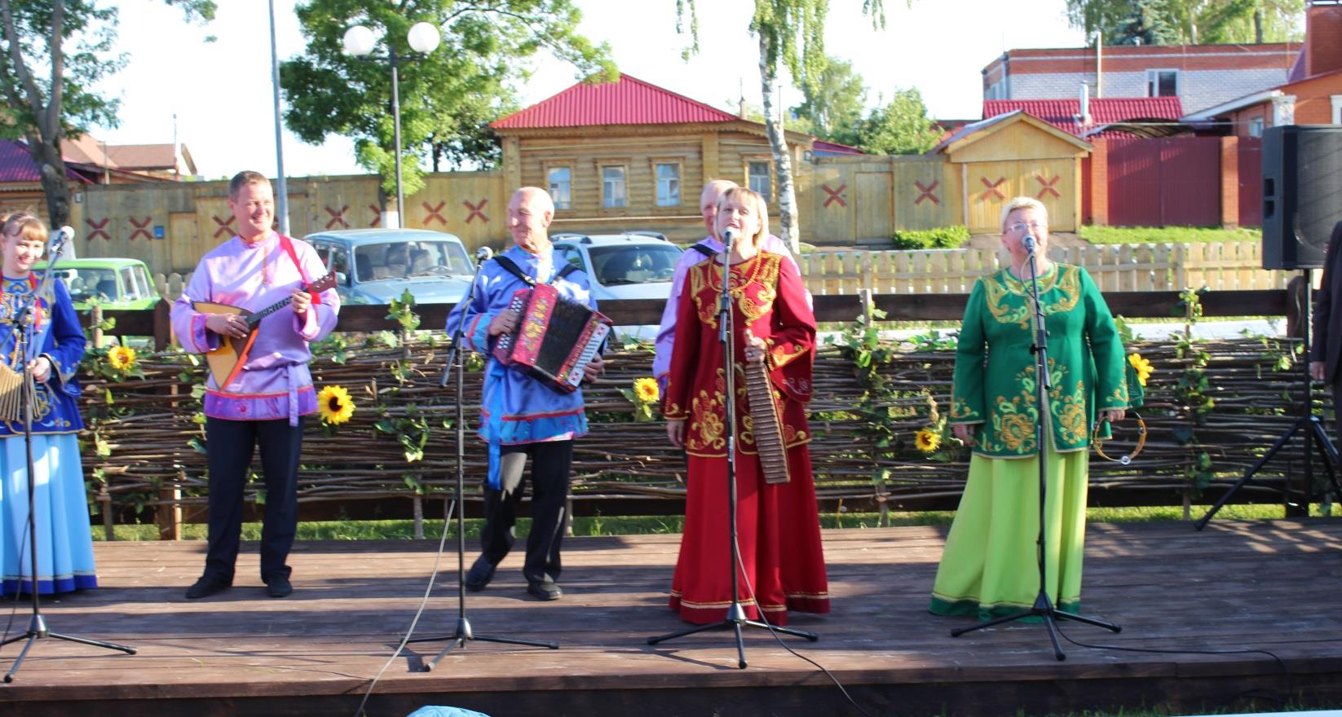
Одним из наиболее ярких и масштабных событий культурной программы чемпионата мира по футболу FIFA2018г. в городе-организаторе Саранске стал народный Арт-парад национальных творческих коллективов ‒ театрализованное шествие«Welcome, Чемпионат 2018!» 16 июня 2018года, задачей которого является создание яркой, праздничной атмосферы на центральных улицах столицы республики.Людской поток заполнил центральные улицы города.По дороге шагали участники театрализованного народного арт-парада в ярких национальных костюмах с песнями и танцами под задорные переборы гармошки по центру города до стадиона «Мордовия Арена».
В этом шествии наш район представляли участники народного ансамбля «Эрзяночка»изс.Шугурово, участники народного фольклорного ансамбля «Парынза» из с.Паракино, представители из с.Старые Найманы и работники районного Культурно-досугового центра.
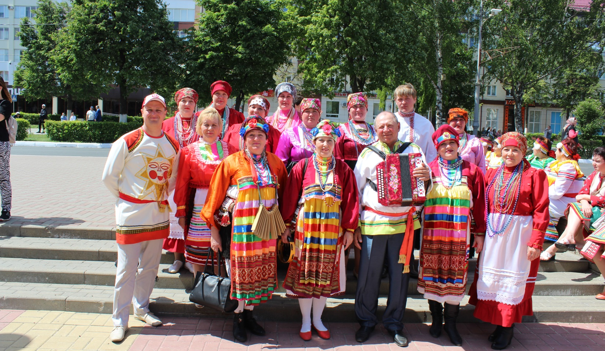

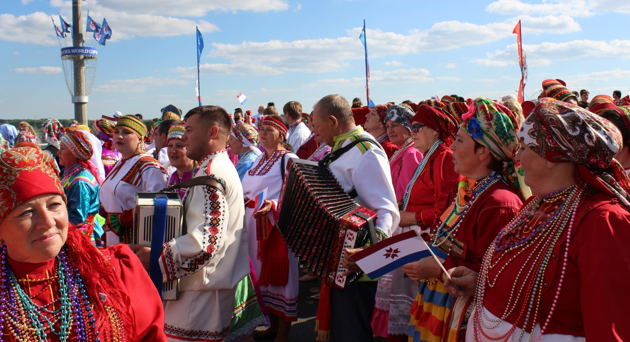
18 июня 2018 года в 17.00 часов на Площади Тысячелетия состоялся концерт артистов Большеберезниковского муниципального района.В концертной программе прозвучали эстрадные, народные песни в исполнении народного фольклорного ансамбля «Парынза», народного ансамбля «Эрзяночка», вокального ансамбля «Веселуха» и других творческих коллективов района. Зажигательный танец показала Н.Адлейба. Яркими были выступления солистов: О.Батиной, В.Ворожейкина, А.Кудряшова, Ю.Ворожейкиной, О.Балакшиной и многих других. Концертная программа была разножанровой, насыщенной и колоритной. Артисты вместе со зрителями и болельщиками водили хороводы, «ручейки», «змейки». Праздник получился весёлым и задорным. На отведённых площадках на площади располагалась выставка декоративно-прикладного творчества, где каждый желающий мог не только посмотреть работы, но и приобрести сувенир на память.


